Messung von Atemparametern:
Low-cost Messapparaturen für den Einsatz in Kleingruppen (Klassenstufe 7/8)

Zusammenfassung
Die Themenbereiche Herz-Kreislauf und Atmung eignen sich gut für den Einsatz von Modellen im Unterricht. Käufliche Modelle sind häufig nicht preisgünstig genug, um sie für die Arbeit in Schüler- Kleingruppen (3-4 SuS) anzuschaffen. Nachfolgend sind low-cost-Apparaturen zur Messung der Atemparameter (Atemzugvolumen und Vitalkapazität) zusammen-gestellt. Fertigung und Funktionsweise werden beschrieben.
Die Messapparaturen eignen sich für den Einsatz in Schüler- Kleingruppen.
Im Mittelpunkt eines unterrichtlichen Einsatzes stehen dabei die selbständige Untersuchung von Forschungsfragen (Kompetenzbereich Erkenntnisgewinnung; hypothesengeleitetes Arbeiten und Arbeit mit Modellen)

Lehrerinformationen

Anknüpfung an den Bildungsplan 2016 (inhaltsbezogener Kompetenzbereich)
Das Material leistet Beiträge zu den folgenden inhaltsbezogenen Standards (Klasse 7/8 Biologie 3.2.2.3 Atmung, Blut und Kreislaufsystem)
(2) Atmung und Kreislauffunktionen (z. B. Atemfrequenz, Atemvolumen, Herzfrequenz, Blutdruck) in Abhängigkeit von verschiedenen Parametern untersuchen [G, M, E, Gymn]

Mögliche Unterrichtsziele
...erklären, was man unter Atemzugvolumen, Atemfrequenz und Vitalkapazität versteht
...beschreiben, wie man Atemzugvolumen und Vitalkapazität bestimmt
...schnelle Anpassungen des Atmungssystems auf körperliche Belastung erläutern

Die Bearbeitung des Materials unterstützt folgende prozessbezogene Standards:
Kompetenzbereich Erkenntnisgewinnung:
E (5) Fragestellungen und begründete Vermutungen zu biologischen Phänomenen formulieren
E (6) Beobachtungen und Versuche durchführen und auswerten
E (8) Hypothesen formulieren und zur Überprüfung geeignete Experimente planen
E (9) qualitative und einfache quantitative Experimente durchführen, protokollieren und auswerten

Inhalte

Messapparaturen und low-cost-Modell für den Unterricht „Atmungssystem“
• Lehrerinformationen: Atemzugvolumen und Vitalkapazität S. 2
• Apparatur zur Messung des Atemzugvolumens S. 3
• Arbeitsmaterial: Wie verändert sich Deine Atmung bei Belastung? S. 4
• Lösungshinweise: Wie verändert sich Deine Atmung bei Belastung? S. 5
• Apparatur zur Messung der Vitalkapazität S. 6

Information für Lehrkräfte Atemzugvolumen und Vitalkapazität

Das Atemzugvolumen (Abb. 1) ist das Volumen Luft, das bei einem Einatemvorgang in Ruhe in die Lunge bzw bei einem Ausatemvorgang in Ruhe aus der Lunge strömt.
Daten: Erwachsener (ab 18J.) ca. 500 ml (Frauen ca. 390ml; Männ er ca. 630ml); Neugeborene ca. 18 ml, Kinder (6 - 7 J.) ca. 200 ml.
Vitalkapazität (Abb. 1)= das bei extremer Ein- bzw Ausatmung in bzw aus der Lunge strömende Luftvolumen. Die Vitalkapazität ist bei erwachsenen Menschen unterschiedlich; bei Männern in der Regel >4,0 Liter, bei Frauen >3,0 Liter
Bei Belastung kann das Atemzugvolumen bei Erwachsenen auf über 50% der Vitalkapazität ansteigen (z.B. ausdauertrainierte Sportler erreichen ein Atemzugvolumen von bis zu 4l bei einer Vitalkapazität von 8 l).
Aus Abbildung 1 ist zu entnehmen dass sich die Vitalkapazität V aus der Summe von Atemzugvolumen plus Einatemreserve plus Ausatemreserve errechnet. Die Gesamtkapazität der Lunge erhält man durch Addition der Restkapazität (= nicht ventilierbares Volumen der Lunge) zur Vitalkapazität.
Atemminutenvolumen (AMV)= die Luftmenge, die in einer Minute ein- bzw. ausgeatmet wird. Das AMV berechnet sich als Produkt aus Atemzugvolumen und Atemfrequenz. Die Atemfrequenz beträgt in Ruhe beim Erwachsenen ca. 12 Atemzüge/min. Je nach Atemzugvolumen beträgt das durchschnittliche Atemminutenvolumen bei Frauen damit ca. 4,7 l und bei Männern ca. 7,6 l. Bei Belastung steigt die Atemfrequenz und das Atemzugvolumen und damit das Atemminutenvolumen.

Zu den möglichen Messungen im Unterricht:
Mit der dargestellten Apparatur Seite 3 lässt sich das Atemzugvolumen in Ruhe über die Ausatemluft messen. Mit der dargestellten Apparatur Seite 6 lässt sich die Vitalkapazität über die Ausatemluft messen.

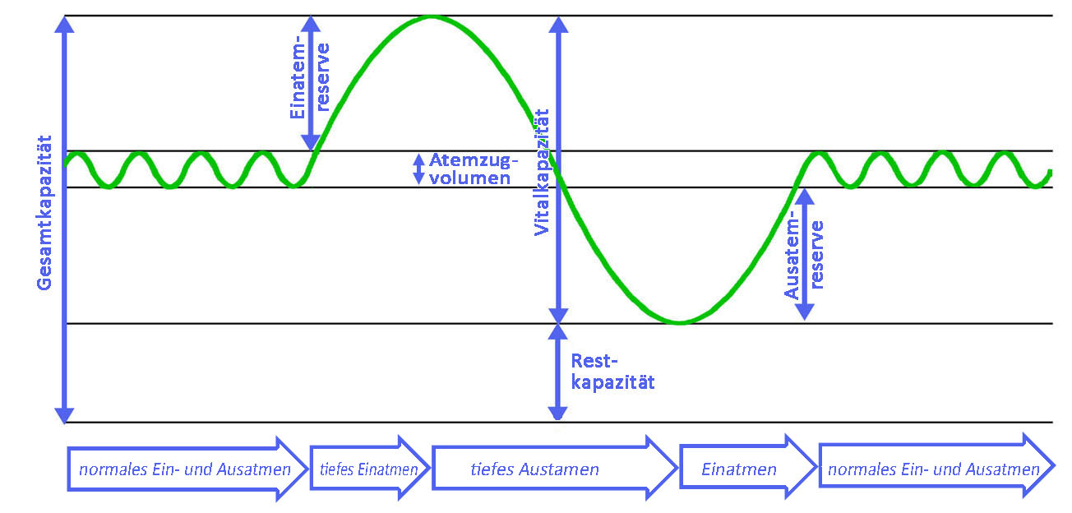
Abbildung 1: Grafische Darstellung der wichtigen Atemparameter

Information für Lehrkräfte Apparatur zur Messung des Atemzugvolumens

Fertigung des Modells:
PET Getränkeflasche (keine dünnwandigen „Knitterflaschen“, sondern dickwandige, stabile Variante) mit Säge (feine Zähnelung, z.B. Metallsäge) kurz vor dem Flaschenboden absägen. Alternativ: Boden mit Lochsäge aussägen; dabei z.B. Randbereich des Bodens stehen lassen (= erhöhte Stabilität). Kante mit Schleifpapier glätten. Der Deckel der Flasche wird benötigt. Er muss gut schließen. Die Flasche wird skaliert von 100ml bis 1000ml (s. Abbildung)
Das fertige Modell in einem möglichen Aufbau:
Die Messung erfolgt wie in der Abbildung dargestellt unter Zuhilfenahme einer pneumatischen Wanne (einfache Kunststoffwanne; Achtung: billige Kunststoffware ist nicht für die Wasserlast ausgelegt. Wann am Tisch füllen oder stabile Wannen verwenden). Die Versuchsperson atmet durch einen Schlauch (Tipp: Schlauch tief in die Flasche einführen, damit Ausatemwiderstand gering ist) in die mit Wasser gefüllte Flasche. Das Ausatemvolumen wird abgelesen. Anmerkung: Prinzipiell ist es auch möglich (und bautechnisch einfacher) die komplette Flasche zu verwenden, diese unter Wasser zu befüllen und dann auf dem Kopf stehend als Messapparatur zu verwenden. Nachteile: Befestigung am Stativ nicht möglich
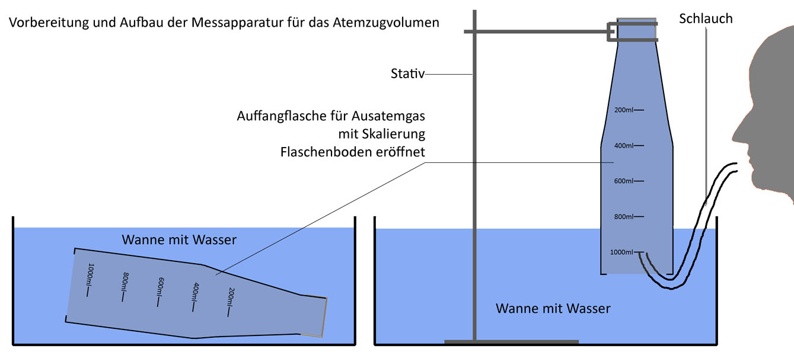
Abbildung 1: Messung des Atemzugvolumens

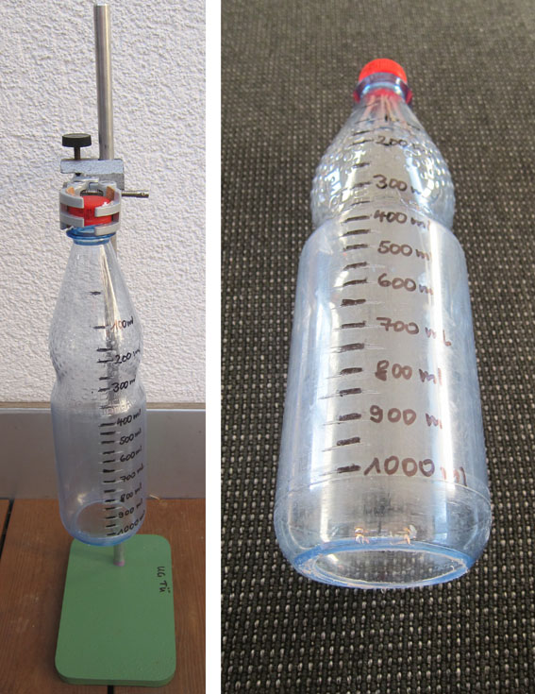

Arbeitsmaterial Wie verändert sich Deine Atmung bei Belastung?

Das kennst Du schon: Um Arbeit zu leisten benötigt Dein Körper Energie. Diese erhält er aus einem Prozess, den man Zellatmung nennt und der in den Mitochondrien aller Zellen abläuft: Zucker und Sauerstoff werden zu Kohlenstoffdioxid und Wasser „verbrannt“. Die dabei freigesetzte Energie wird in dem Stoff ATP gespeichert und steht für „Arbeiten“ zur Verfügung.
Mehr „Arbeit“ also mehr Belastung bedeutet mehr ATP und damit auch mehr Sauerstoff.
Wie wird der Mehrbedarf an Sauerstoff durch die äußere Atmung sichergestellt?
Beantworte diese Forschungsfrage. Du kennst schon zwei wichtige Größen, nämlich die Atemfrequenz und das Atemzugvolumen. Die abgebildete Apparatur steht Dir zur Verfügung. Weitere Hilfsmittel kannst Du auf Anfrage erhalten.

Arbeitsaufträge
1. Notiere Vermutungen (und Gegenvermutungen) zu der oben gestellten Forschungsfrage.
2. Plane ein Experiment, mit denen Du eine oder mehrere der Vermutungen untersuchen könntest.
3. Führe das Experiment durch. Beschreibe die Durchführung und protokolliere die Ergebnisse.
4. Werte unter Rückgriff auf Deine Vermutungen aus.

Lösungshinweise Wie verändert sich Deine Atmung bei Belastung?

1. z.B.
V1: Bei Belastung steigt die Atemfrequenz. Gegenvermutung: Bei Belastung verändert sich die Atemfrequenz nicht.
V2: Bei Belastung steigt das Atemzugvolumen. Gegenvermutung: Bei Belastung verändert sich das Atemzugvolumen nicht.
2. z.B.
Person „in Ruhe“ mit Messung Atemfrequenz und Atemzugvolumen. Im Anschluss körperliche Aktivität (z.B. Rennen) und erneute Messung Atemfrequenz und Atemzugvolumen.
3. erwartetes Ergebnis: Sowohl Atemfrequenz als auch Atemzugvolumen sollten steigen.
4. erwartetes Ergebnis: V1 und V2 unterstützt; Gegenvermutungen widerlegt. Beide Prozesse führen dazu, dass pro Zeiteinheit mehr Einatemluft, d.h. mehr Sauerstoff durch die Lungen ventiliert wird.
Zuverlässigkeit des Ergebnisses steigt z.B. durch Wiederholung; höhere Stichprobenzahl
(Anmerkung: Produkt Atemfrequenz x Atemzugvolumen= Atemminutenvolumen)

Information für Lehrkräfte Apparatur zur Messung der Vitalkapazität

Fertigung des Modells:
Ein Wasserkanister (5-10l) wird kurz vor dem Boden abgesägt. Alternativ: Boden aussägen, dabei Randbereich des Bodens stehen lassen (= erhöhte Stabilität). Kante mit Schleifpapier glätten. Der Deckel des Kanisters wird benötigt. Er muss gut schließen. Der Kanister wird skaliert von 1l bis 9l (s. Abbildung)
Das fertige Modell in einem möglichen Aufbau:
Die Messung erfolgt wie in der Abbildung dargestellt unter Zuhilfenahme einer pneumatischen Wanne (einfache Kunststoffwanne; Achtung: billige Kunststoffware ist nicht für die Wasserlast ausgelegt. Wann am Tisch füllen oder stabile Wannen verwenden). Die Versuchsperson atmet durch einen Schlauch in den mit Wasser gefüllten Kanister (Tipp: Schlauch tief in den Kanister einführen, damit Ausatemwiderstand gering ist), der von einer zweiten Person gehalten wird. Die Vitalkapazität wird abgelesen.
Anmerkung: Prinzipiell ist es auch möglich (und viel einfacher) einfach den kompletten Kanister zu verwenden, diesen unter Wasser zu befüllen und dann auf dem Kopf stehend als Messapparatur zu verwenden. Nachteile: Befüllung unter Wasser ist nicht einfach; Halten durch zweite Person am Griff nicht möglich.
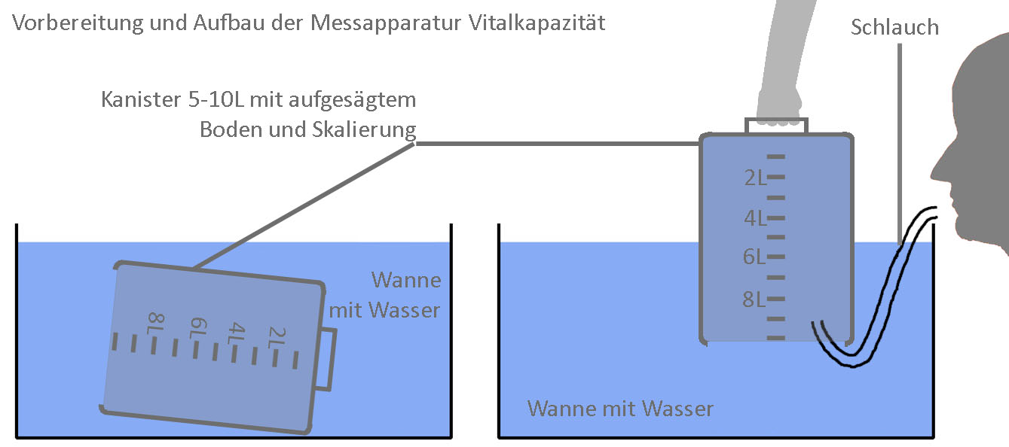
Abbildung 1: Messung der Vitalkapazität

